



**信息学院软件工程系**

**《JAVA程序设计》实验报告**

实验5

**姓名：宋泽涛**

**学号：25120222201292**

**学院：信息学院**

**专业：软件工程**

**完成时间：2024/3/27**

**一、实验目的及要求**

## 实验目的：

* 熟悉继承
* 尝试多态

## 实验要求：

* 按照题目要求写代码和实验报告，并上传到FTP

1. **实验题目及实现过程**

## 实验题目：

1. 基本题目：
2. （1）、编写一个交通工具类Vehicle类，创建一个run方法，从控制台中输出“这是交通工具run方法”。（2）创建Vehicle类的三个子类，Motor类表示汽车，Ship类表示船，Aeroplane类表示飞机类，分别写出他们的run方法；（3）、创建Motor的二个子类，Bus和Car，分别表示公共汽车和轿车，分别写出各自的run方法。（4）、创建一个测试类Test,分别创建上面的各种类，提用相应的run方法。
3. 请你实现一个基础图形类Graph，然后实现三角形类Triangle和矩形类Rectangle，继承自Graph。根据输入的边数实现不同的对象，并计算面积。

输入格式：

一行，一个整数n，表示图形个数。

n行，每行是用空格隔开的整数。

输出格式：

n行，每行是一个图形的面积。

输入样例：

2

5 5

6 6 6

输出样例：

25

15

**实验1实现过程**

首先根据实验需求创建如图所示的类

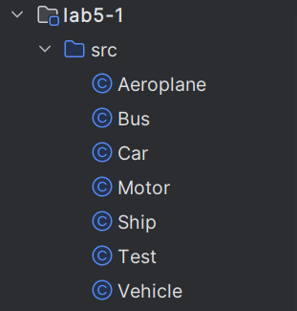

具体各类如下

Vehicle类

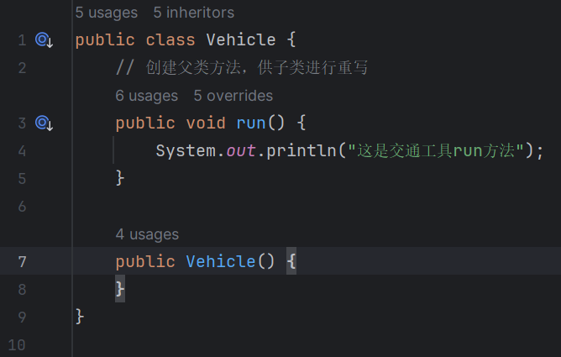

Motor类

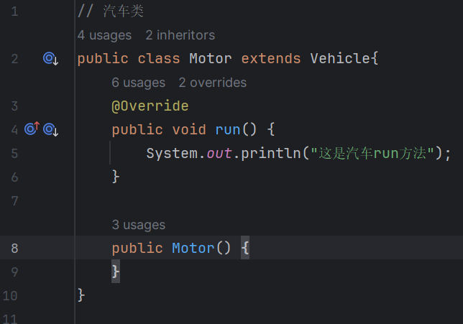

Ship类

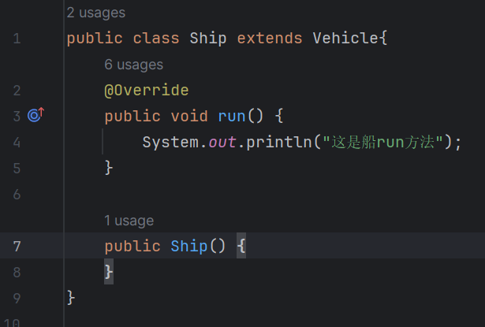

Aeroplane类

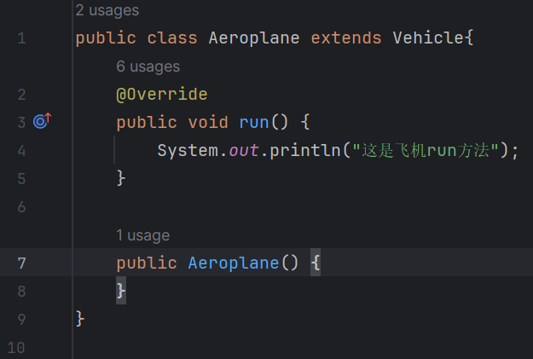

Bus类

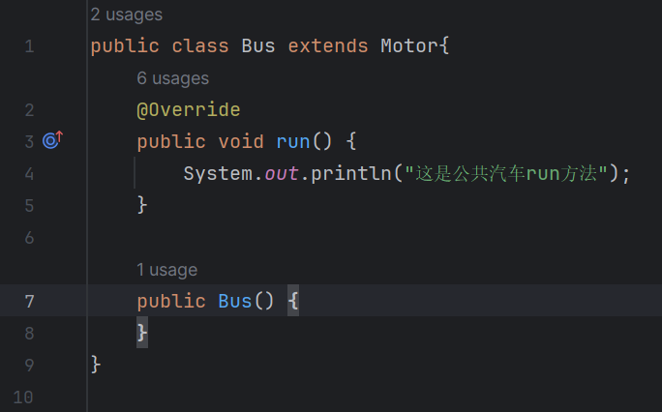

Car类

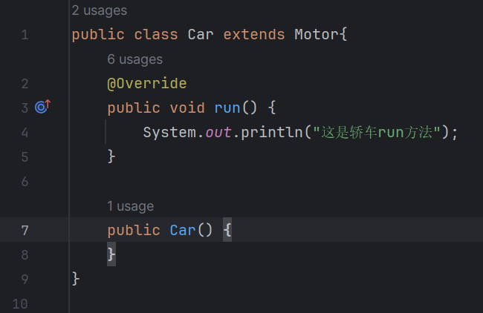

Test类

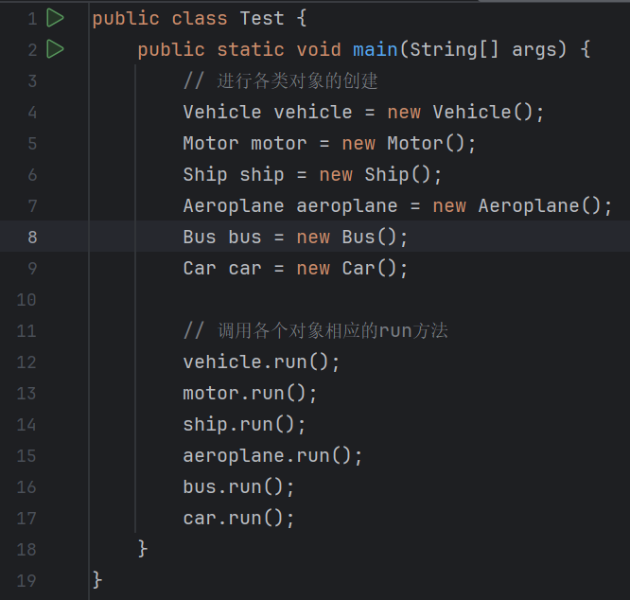

在以上各类中，Vehicle是除了Test类所有类的父类，需要提供run方法供它的子类进行方法重写。同时对于Motor类，它是Bus类和Car类的父类，Bus类和Car类继承自Motor类，需要对Motor类的run方法进行方法重写。Test方法执行结果如下

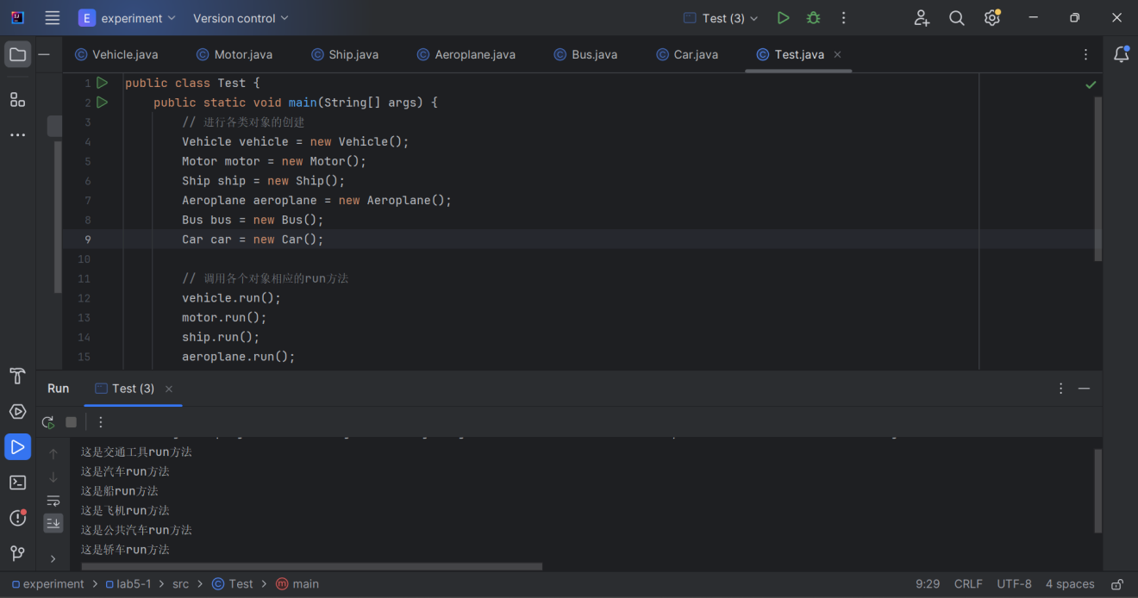

**实验1实现过程**

根据需求，我们要实现一个基础图形类，然后实现三角形类和矩形类，并在相应类中实现输出图形面积。

(1).由于基础类Graph的子类只需要实现计算图形面积，所以在父类中也不需要定义其他变量，只需要定义一个父类方法，用于计算图形面积，然后将该父类方法交给子类重写即可

父类Graph

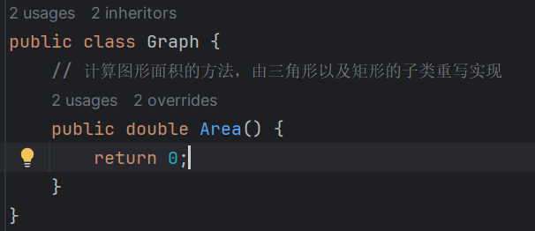

子类Rectangle和Triangle

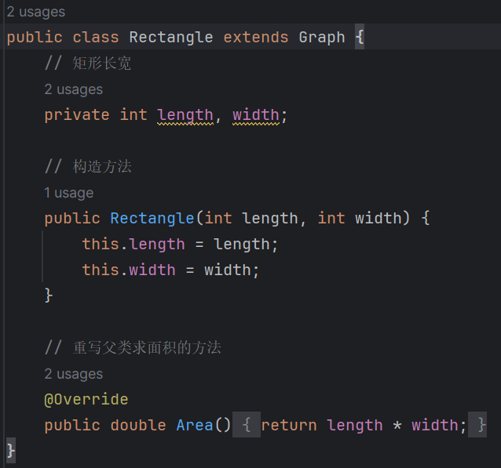

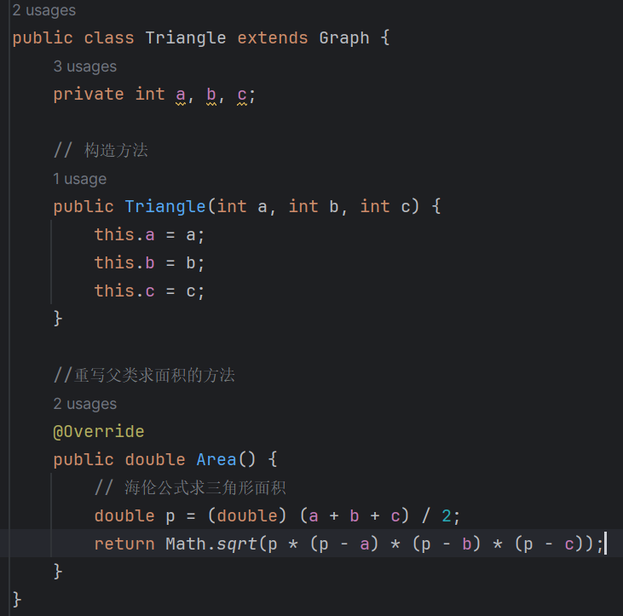

1. .测试代码如下

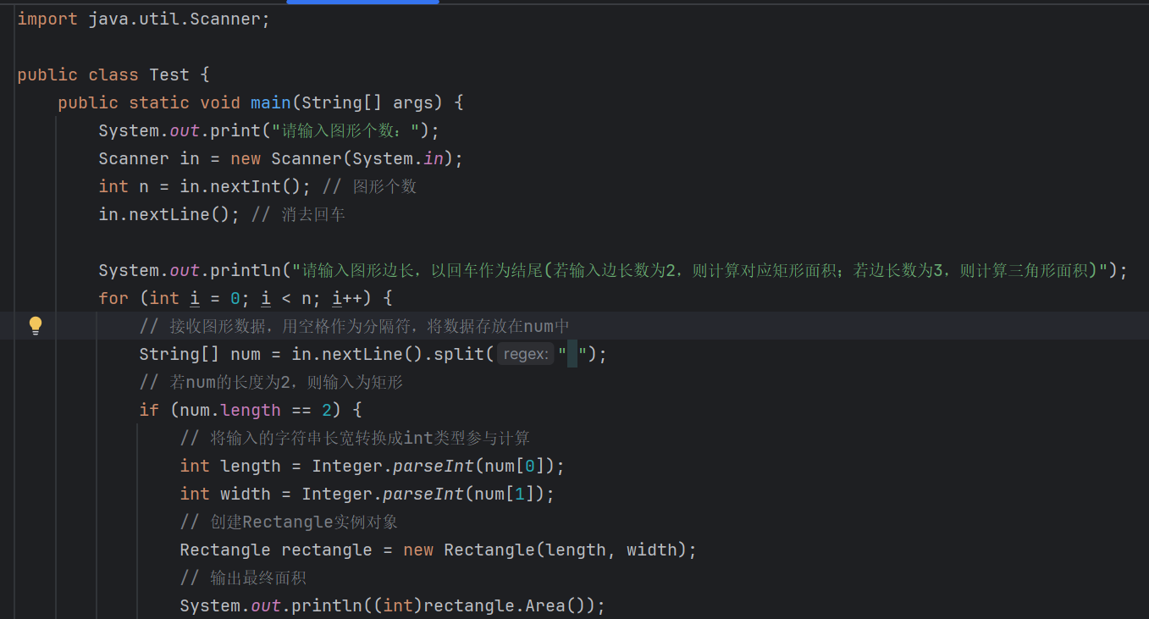

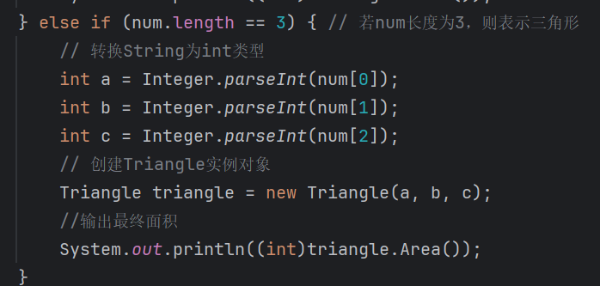

测试结果如下

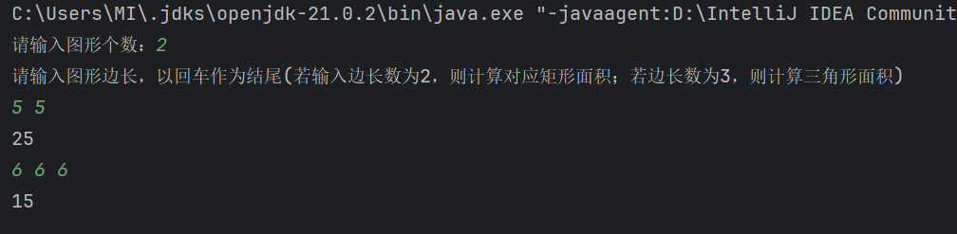

**三、实验总结与心得记录**

**1.继承与多态的理解：在本次实验中，通过创建基类（Vehicle类和Graph类）以及派生类（如Motor、Ship、Aeroplane等），实现了继承的概念，减少了代码的冗余性。**

**2.多态性的应用：通过多态性，我们可以针对不同的对象调用相同的方法，但是会根据对象的实际类型执行不同的操作，这样提高了代码的灵活性和可维护性。**